Crème dessert... ou pannacotta et fils de caramel
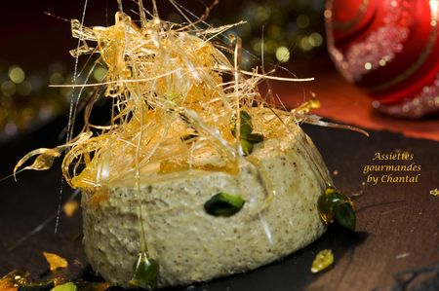
Ingrédients (pour 5 personnes):
150g de lait de coco, 350 g de crème liquide, 2 cs de sucre, 1/2 gousse de vanille, 50 g de pistaches décortiquées mondées et torréfiées, 2 feuilles de gélatine.
Préparation:
Torréfier les pistaches au four pendant 5 minutes et concasser grossièrement au couteau. Réserver.
Verser tous les ingrédients (sauf la gélatine et les pistaches) dans une casserole et amener à petite ébullition; je suis indisciplinée et je n'ai pas respecté l'ordre indiqué par Sandra.
Ajouter alors les pistaches et laisser infuser une dizaine de minutes.
Mixer finement (ou passer au Thermomix) afin de broyer complètement les pistaches; remettre sur feu doux puis ajouter les feuilles de gélatine préalablement réhydratées dans de l'eau froide. Mélanger.
Verser dans 5 ramequins: il est possible de filtrer la préparation si on préfère une texture plus onctueuse ressemblant davantage à la panna cotta.
Laisser prendre au frigo pendant au moins 2 ou 3 heures.
Démouler en passant le fond des ramequins dans de l'eau très chaude et préparer un caramel:
Faire fondre dans une casserole: 200 g de sucre, 120 ml d'eau et 1cc de glucose (ça évite la cristallisation du sucre). Là encore, je ne respecte pas les conseils, je mets tout ensemble dans la casserole... quelle mauvaise élève ;-)
Attendre patiemment que le caramel prenne une belle couleur dorée... attention, il peut brunir d'un seul coup et prendre alors un goût amer, alors un conseil, ne vous éloignez pas trop!
Stopper le feu et attendre quelques secondes que le caramel devienne relativement épais.
Plonger alors les dents de 2 fourchettes dans le caramel et "tirer" des longs fils vers le haut; replonger rapidement dans le caramel afin d'obtenir un enchevêtrement de fils de caramel. L'idéal est de procéder avec un fouet à main dont on aura coupé l'extrémité arrondie afin d'avoir un bon nombre de tiges en métal mais je n'arrive pas à sacrifier un de mes fouets alors mes 2 fourchettes font l'affaire!
Parsemer quelques pistaches concassées dans les fils de caramel et déposer sur les crèmes dessert. Attention: ne pas remettre au frigo, le caramel déteste l'humidité.

Assiettes Gourmandes
http://assiettesduchef.canalblog.com
assiettes.gourmandes@yahoo.fr

